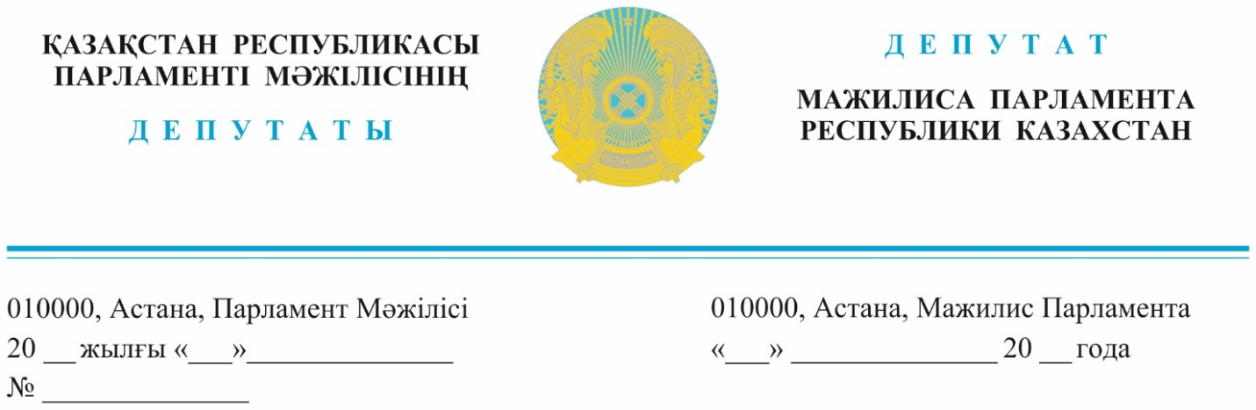

**Оглашен 17 апреля 2024 года Премьер-Министру**

**Республики Казахстан**

**Бектенову О.А.**

**ДЕПУТАТСКИЙ ЗАПРОС**

**Уважаемый Олжас Абаевич!**

**Хочу озвучить несколько панических фэйков:**

Например, в Каратомарском водохранилище Костанайской области трещина. В Жанаозене перекрыта дорога из-за подступившей воды. Правительство собирает с казахстанцев  деньги пострадавшим. Вода поступает к Астане, бороться с ней некому. Вода в Иртыше заражена из-за затопленных кладбищ и скотомогильников.

**Это лишь часть фейков, которые мы видим в эти тревожные дни - причем в официальных СМИ, я уже не говорю о соцсетях.**

При этом некоторые люди безоговорочно верят увиденному в инстаграмме и телеграмме, не обладают критическим мышлением и не могут отличить достоверную информацию от так похожих на правду фейков. Вбрасывать подобное крайне опасно.

Что должны испытывать и без того запуганные большой водой люди, потерявшие кров, получив сообщения о новом прорыве дамбы?

**Глава государства в обращении народу Казахстана по поводу паводков призвал средства массовой информации, лидеров мнений и блогеров не распространять недостоверную информацию, которая способствует возникновению паники, а также просил граждан доверять только официальным источникам информации.**

Пользуясь большой бедой активизировались интернет-мошенники. Они просят перечислить деньги для пострадавших на подставные банковские счета или обещают выделить государственную компенсацию за ущерб людям. Им предлагают зарегистрироваться на мошеннических сайтах, а затем получают их персональные данные и оформляют на и без того пострадавших кредиты.

Важно думать о последствиях выданной новости. **Ни один рейтинг не стоит человеческих слез, здоровья и жизни.**

**Подобные фэйки несут за собой панику, усугубляют любое бедствие, даже в тех регионах, которые им не затронуты.**

Люди особо нуждаются в оперативной информации – слово может спасти. Неслучайно пресс-службы задействованных министерств и Служба коммуникаций работают круглосуточно.

Наиболее часто вбрасываемая недостоверная информация **сегодня касается самого злободневного:**

- угроз прорыва плотин и аварий на электростанциях;

- разрушения дорог;

- заражения питьевой воды;

- ложные сообщения о местах и порядке эвакуации.

**Вычислить паблики, публикующие ложь, для силовиков не составит никакого труда! Напоминаю всем, что ответственность за распространение фейковой информации будет жесткой!**

На сегодняшний день уже порядка 40 человек были предупреждены о недопустимости публикации фейковой информации. **Они пока только предупреждены…**

Но несмотря на это, мы считаем, что:

**Во-первых,** Правительство должно предпринять меры и привлечь к строгой ответственности паблики с широкой аудиторией, якобы анонимные телеграмм каналы. Законодательные нормы для этого приняты.

**Во-вторых,** Министерству культуры и информации мониторить фейковые новости, вести разъяснительную работу, в случае необходимости, закрывать публикующие их площадки.

**В-третьих,** необходимо усилить работу именно с информационными ресурсами, где основной народ получает информацию. Это более сложная информационная война, нежели представляют государственные органы.

Самое главное призываю казахстанцев доверять только официальным источникам и только официальной информации.

Правительство и акиматы в оперативном режиме информируют о ситуации с паводком. Ничего не утаивается, ничего не скрывается.

Посетив паводковые регионы могу точно сказать, что государство предпринимает все усилия по минимизации последствий беспрецедентного паводка, его ликвидации и скорейшему возвращению к нормальной жизни.

**Члены фракции партии «АМАНАТ» С.Пономарев**

**Е.Бейсенбаев**

**Ж.Амантай**

**К.Абден**

**М.Рожин**

**А.Зейнуллин**

**Р.Заитов**

**А.Мусралимова**

**Член фракции**

**Обще-национальной демократической партии А.Сагандыкова**

**член фракции Демократической партии «Ак жол»** **Е.Бейсенбаев**

*исп.Даулетова Л.Т.*

*тел.74-63-81*